
Mòdul 615: Disseny d’interfícies web
ACT10: CSS ANIMAITON

Objectiu: | RA2. Integració de contingut multimèdia i interactiu.
Requisits: | - Navegador Web, Editor de codi, Editor d’imatges
Entrega: | - Arxiu .zip amb els arxiu .css, arxius .psd i imatges.

EXERCICI1

Crea un nou arxiu .CSS amb el teu nom i aplica els estils necessaris perquè a la pàgina index.html s’animin els elements dels següents exercicis.

IMPORTANT! No es pot modificar l’arxiu index.html, ni el style.css.

EXERCICI 2 – LOGO

Quan el ratolí passi per sobre el títol principal, el logo rotarà i es desplaçarà cap a la dreta:


EXERCICI 3 – FONS DE PANTALLA

El fons de pantalla estarà en constant moviment. Ha de ser lent, però s’ha de moure sempre.

EXERCICI 4 – MENÚ

Al passar per sobre un enllaç de menú, apareixeran unes orelles des de sota i el text passarà a ser de color blanc.



EXERCICI 5 – PIKACHU (LLETRES EMERGENTS)

En passar per sobre del requadre principal de la primera secció, emergiran des de darrera del personatje, el text PICACHU.

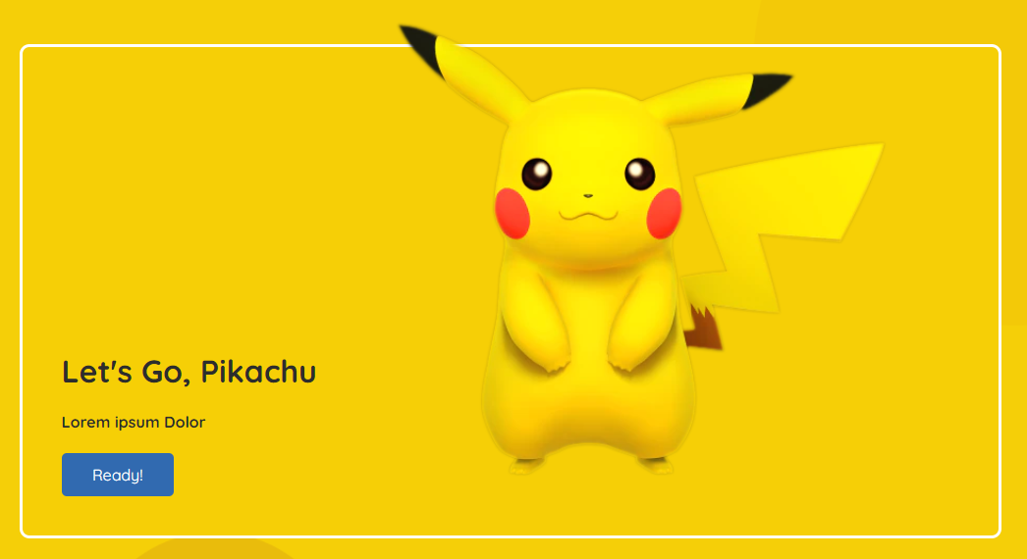

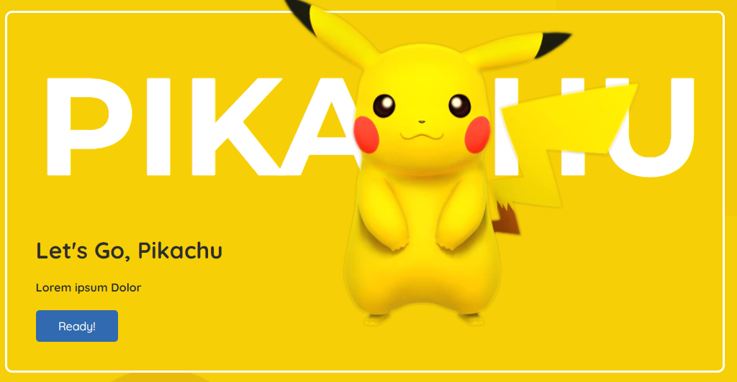

EXERCICI 6 – TEXT ANIMAT

Poc temps després d’obrir la pàgina, apareixerán de forma sequencial les paraules,

Let’s
Go,
Pikachu

Ha d’haver un retard entre cada paraula que aparegui.

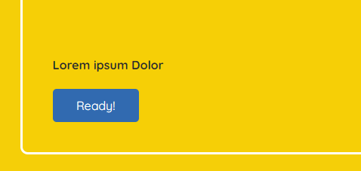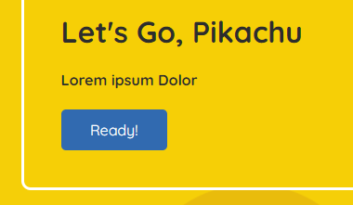

EXERCICI 7 – RÉTOLS GIRATORIS

Al passar per sobre dels retols, aquests començaran a firar sobre l’eix X.

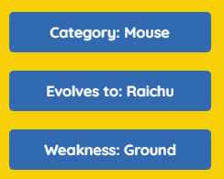

EXERCICI 8 – IMATGE 1

En passar per sobre de la imatge, aquesta s’ampliarà (sense afectar a la resta) i el fons començarà a canviar ràpidament de color, alternant entre uns quants colors.

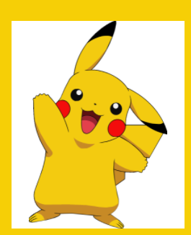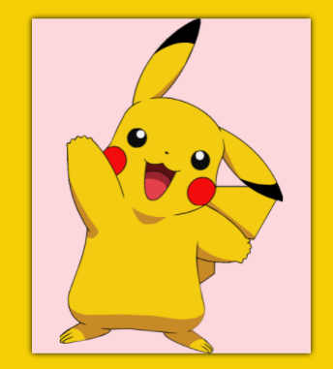

EXERCICI 9 – IMATGE 2

En passar per sobre de la imatge, aquesta caurà, seguidament caurà una segona i finalment apareixerà el text “PIKACHU”.

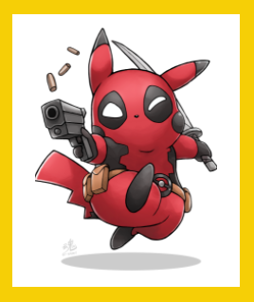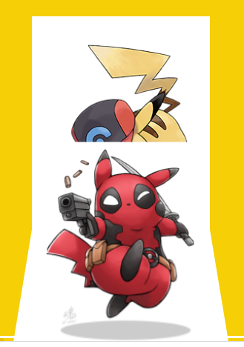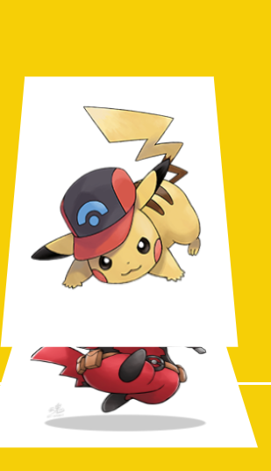

EXERCICI 10 – ANIMACIONS PRÒPIES

Dissenya i crea efectes diferents per a les quatre imatges restants. Per aquestes imatges pots modificar el codi de la galeria.

Cada efecte (o combinació d’efectes) ha de ser diferent i s’avalua en funció de l’estil, creativitat i complexitat.

